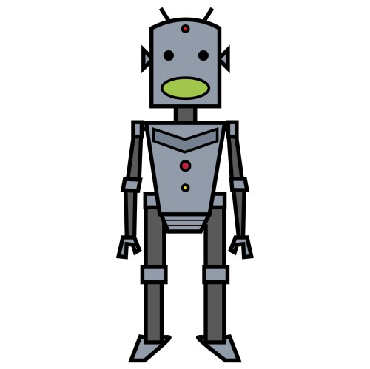

*Robótica Educativa en casa.*

ACTIVIDADES DE ROBÓTICA DESCONECTADOS

INTRODUCCIÓN.-

Estimadas familias, a continuación tienen una serie de actividades que pueden imprimir y realizar con los alumnos/as, éste material está dirigido al alumnado con el que hemos trabajado el tema de la robótica en el taller de Informática básica. Están organizados de menor a mayor dificultad. En la última página dispone de una plantilla en la que ustedes pueden adaptar los retos al nivel que deseen.

La Robótica Educativa nos posibilita el desarrollo de la creatividad, la capacidad de abstracción, habilidad   
para solucionar problemas, las relaciones personales, la autoestima y confianza en sí mismo, el habito del   
trabajo en equipo, permitiéndonos realizar acciones que desarrollen la motivación, la memoria, el lenguaje, la   
atención...

Beneficios de la Robótica:

✔ Organizar y analizar la información de forma lógica.

✔ Descomponer un gran problema en problemas más pequeños cuya combinación nos lleve a la   
 resolución del reto.

✔ El trabajo en grupo y el aprendizaje colaborativo.

SECUENCIA DE LA ROBÓTICA EDUCATIVA.-

1.- Diseñar y construir. *Pienso: Dibuja o utiliza fichas para escribir el programa.*

2.- Programar y probar. *Programo: Utiliza las teclas Robot para generar un programa*.

*Pruebo: Pulsamos el botón GO y comprobamos* de que el reto se ha superado. Es muy importante probar hasta conseguir solucionar el reto propuesto.

3.- Documentar y compartir. *Las incidencias y las soluciones* que los alumnos proponen a los retos propiciando el aprendizaje entre iguales.

TIPOS DE ACTIVIDADES.-

A.- CONCEPTOS PREVIOS: siempre adecuados al nivel del grupo.

“*El Pensamiento Computacional* es la competencia que implica *resolver problemas*, diseñar sistemas y   
comprender el comportamiento humano, haciendo uso de los conceptos fundamentales de la informática”. J.   
Wing.

* El Lenguaje de Programación está diseñado para realizar procesos (Algoritmo) que pueden ser llevados a cabo por máquinas.

* Un Algoritmo es una secuencia de pasos lógicos que permiten solucionar un problema.

* Un programa (Main) es una secuencia de instrucciones, escritas para realizar una tarea específica en   
un Robot.

* Un comando es una instrucción u orden que el usuario proporciona a un sistema informático, desde la línea de comando

* Un Proceso o patrón de diseño es una solución a un problema que debe ser reutilizable, lo que significa que es aplicable a diferentes problemas en distintas circunstancias.

* Un Compilador es un programa que traduce un programa que ha sido escrito en un lenguaje de programación a un lenguaje común.

*.* *Pág. 1*



*Robótica Educativa en casa.*

B.- ACTIVIDADES DESCONECTADAS: Consisten en Retos con diferentes grados de dificultad, en una   
Tabla de Retos en los que los alumnos han de decidir el recorrido que ha de seguir el Robot para ir de un lugar   
a otro.

* Tabla es un recuadro rectangular visible formado por una serie de *Filas y Columnas*. La unión de ambas *se llama Celda o Casilla,* dentro de ella se puede insertar un texto o una imagen.

COLUMNAS

CASILLAS

FILAS

TABLA DE RETOS:

1

2 3 4 5

A

E

I

O

U

* Movimientos del Robot. Nuestro robot tiene que cumplir las siguientes normas: > NO puede ir en diagonal.

> Tiene tres movimientos: Avanzar, girar a la derecha y girar a la izquierda. > Sólo puede dar un paso cada ves: tiene que Girar y luego Avanzar.   
> No puede ir hacia atrás.

Tabla de Movimientos: Que puede realizar el Robot.

|  |  |  |
| --- | --- | --- |
| GIRO IZQUIERDA | AVANZAR | GIRO DERECHA |
|  |  |  |

*Pág. 2*

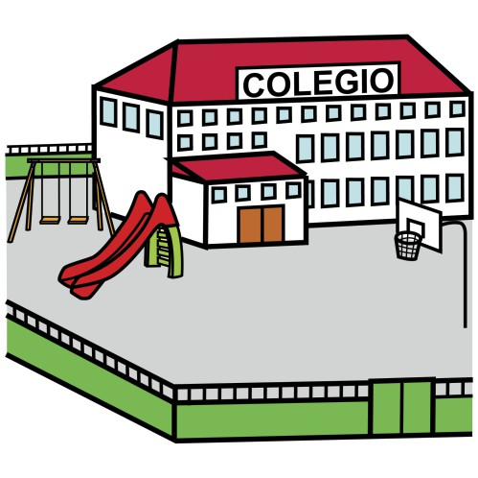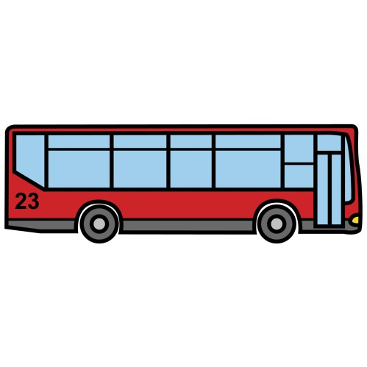

*Robótica Educativa en casa.*

1.- En LA TABLA DE RETOS, cada miembro del grupo elige un color y dibuja el camino que debe seguir el ROBOT para que llegue a su destino, teniendo en cuenta que el Robot tiene que cumplir sus normas.

|  |  |  |  |  |  |
| --- | --- | --- | --- | --- | --- |
|  | 1 | 2 | 3 | 4 | 5 |
| A |  |  |  |  |  |
| E |  |  |  |  |  |
| I |  |  |  |  |  |
| O |  |  |  |  |  |
| U |  |  |  |  |  |

2.- Por turnos seleccionamos uno de los caminos que se han dibujado, se podrá marcar con las etiquetas de programación el camino a seguir.

3.- Luego dibujamos con flechas, en la Tabla de Programación, la solución al reto: creando así programas de menor a mayor complejidad.

|  |  |  |  |  |  |  |  |
| --- | --- | --- | --- | --- | --- | --- | --- |
| AZUL |  |  |  |  |  |  |  |
| ROJO |  |  |  |  |  |  |  |

*Pág. 3*

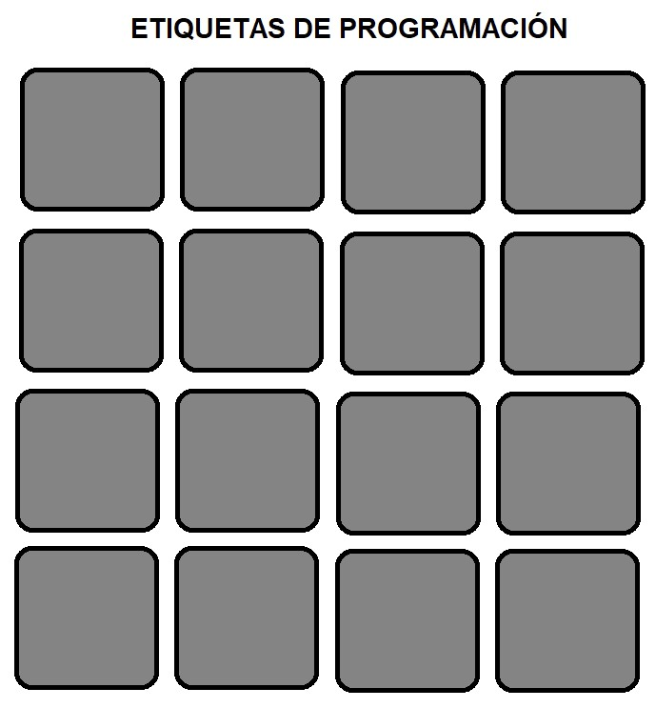

*Robótica Educativa en casa.*

4.- Comprobaremos, por último, si el programa propuesto funciona con figuras representativas (un coche, una guagua, una casa, etc.) y/o con el propio cuerpo. Hay que tener en cuenta que *“se está permitido equivocarse y obligado divertirse”*

El programa del camino AZUL sería: Un avance, un avance, giro a la izquierda, un avance, un avance, un   
avance.

El programa del camino ROJO sería: Giro a la izquierda, un avance, un avance, un avance, giro a la derecha, un avance, un avance.

C.- ACTIVIDADES CON DISPOSITIVOS.

Usaremos la Tableta Digital Android con Apps de Pensamiento Computacional y/o del Ordenador Personal con   
Windows 10, usando el software gratuito de Emulador de Tableta “BlueStack” con el fin de usar el PC como   
Tableta Digital.

Aplicaciones Móviles propuestas de Pensamiento Computacional para Tabletas Digitales Android:

➢ Code Karts.

➢ Coddy Free.   
➢ Lightbot Hour.

➢ Unir animales, números y letras. ➢ Color Link.

➢ Puzzle Caminos.

WEB RELACIONADAS.-

<https://www.robotix.es/>

<http://ro-botica.com/Producto/TTS-Blue-Bot/>

<http://www.educaweb.com/noticia/2016/12/15/usos-beneficios-robotica-aulas-10717/>  
<http://blog.tiching.com/robotica-aula-atrevete-descubrirla/>

<https://dismedia.com/como-implementar-un-proyecto-de-robotica-en-el-aula/>

[http://www.educaciontrespuntocero.com/experiencias/aprender-y-divertirse-con-la-robotica-](http://www.educaciontrespuntocero.com/experiencias/aprender-y-divertirse-con-la-robotica-educativa/26363.html)  
[educativa/26363.html](http://www.educaciontrespuntocero.com/experiencias/aprender-y-divertirse-con-la-robotica-educativa/26363.html)

<http://www3.gobiernodecanarias.org/medusa/edublog/cprofeslaspalmasdegrancanaria/>

Nota: Los símbolos pictográficos utilizados son propiedad del Gobierno de Aragón y han sido creados por Sergio   
Palao para ARASAAC ([http://arasaac.org](http://arasaac.org/)) que los distribuye bajo licencia Creative Commons (BY-NC-SA).

*Pág. 4*

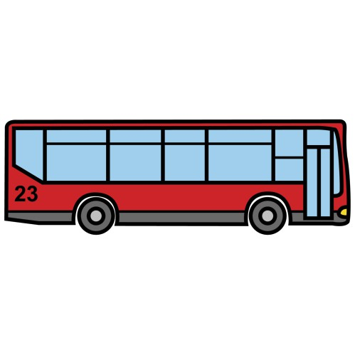

*Robótica Educativa en casa.*

|  |  |  |  |  |
| --- | --- | --- | --- | --- |
| NOMBRE: |  | | FECHA: |  |
| RETO: | Indica el camino que debe seguir la guagua para llegar al colegio. | TIPO ACTIVIDAD: Desconectada 1. | | |

Tabla de Retos:

|  |  |  |  |  |  |
| --- | --- | --- | --- | --- | --- |
|  | 1 | 2 | 3 | 4 | 5 |
| A |  |  |  |  |  |
| E |  |  |  |  |  |
| I |  |  |  |  |  |
| O |  |  |  |  |  |
| U |  |  |  |  |  |

|  |  |  |
| --- | --- | --- |
|  |  |  |
| Giro a la izquierda | Avanzar 1 cuadro | Giro a la derecha |

Tabla de Programación: Realizar la secuencia de flechas.

*Pág. 1*



*Robótica Educativa en casa.*

|  |  |  |  |  |
| --- | --- | --- | --- | --- |
| NOMBRE: |  | | FECHA: |  |
| RETO: | Indica el camino que debe seguir el coche para llegar casa. | TIPO ACTIVIDAD: Desconectada 1. | | |

Tabla de Retos:

|  |  |  |  |  |  |
| --- | --- | --- | --- | --- | --- |
|  | 1 | 2 | 3 | 4 | 5 |
| A |  |  |  |  |  |
| E |  |  |  |  |  |
| I |  |  |  |  |  |
| O |  |  |  |  |  |
| U |  |  |  |  |  |

|  |  |  |
| --- | --- | --- |
|  |  |  |
| Giro a la izquierda | Avanzar 1 cuadro | Giro a la derecha |

Tabla de Programación: Realizar la secuencia de flechas.

*Pág. 2*

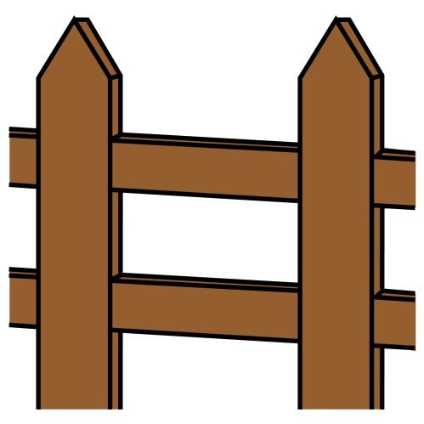

*Robótica Educativa en casa.*

|  |  |  |  |  |
| --- | --- | --- | --- | --- |
| NOMBRE: |  | | FECHA: |  |
| RETO: | Indica el camino que debe seguir el coche para llegar casa. | TIPO ACTIVIDAD: Desconectada 2 | | |

Tabla de Retos:

|  |  |  |  |  |  |
| --- | --- | --- | --- | --- | --- |
|  | 1 | 2 | 3 | 4 | 5 |
| A |  |  |  |  |  |
| E |  |  |  |  |  |
| I |  |  |  |  |  |
| O |  |  |  |  |  |
| U |  |  |  |  |  |

|  |  |  |
| --- | --- | --- |
|  |  |  |
| Giro a la izquierda | Avanzar 1 cuadro | Giro a la derecha |

Tabla de Programación: Realizar la secuencia de flechas.

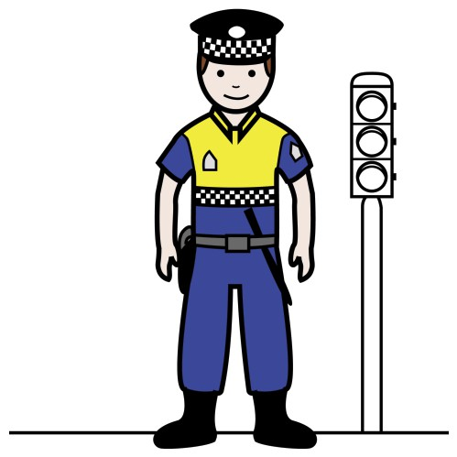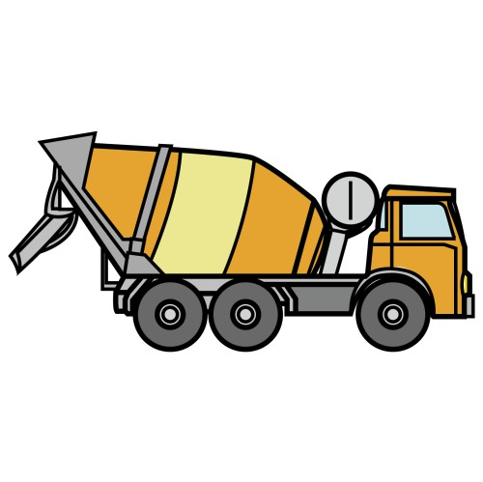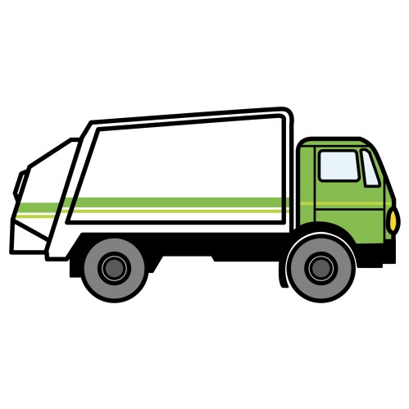

*Robótica Educativa en casa.*

|  |  |  |  |  |
| --- | --- | --- | --- | --- |
| NOMBRE: |  | | FECHA: |  |
| RETO: | Lleva cada vehículo a su profesional. | TIPO ACTIVIDAD: Desconectada 3 | | |

Tabla de Retos:

|  |  |  |  |  |  |
| --- | --- | --- | --- | --- | --- |
|  | 1 | 2 | 3 | 4 | 5 |
| A |  |  |  |  |  |
| E |  |  |  |  |  |
| I |  |  |  |  |  |
| O |  |  |  |  |  |
| U |  |  |  |  |  |

|  |  |  |
| --- | --- | --- |
|  |  |  |
| Giro a la izquierda | Avanzar 1 cuadro | Giro a la derecha |

Tabla de Programación: Realizar la secuencia de flechas.

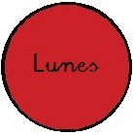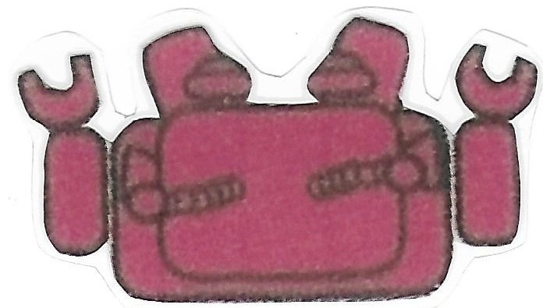

*Robótica Educativa en casa.*

|  |  |  |  |  |
| --- | --- | --- | --- | --- |
| NOMBRE: |  | | FECHA: |  |
| RETO: | Indica que día es Hoy. | TIPO ACTIVIDAD: Desconectada 3 | | |

Tabla de Retos:

|  |  |  |  |  |  |
| --- | --- | --- | --- | --- | --- |
|  | 1 | 2 | 3 | 4 | 5 |
| A |  |  |  |  |  |
| E |  |  |  |  |  |
| I |  |  |  |  |  |
| O |  |  |  |  |  |
| U |  |  |  |  |  |

|  |  |  |
| --- | --- | --- |
|  |  |  |
| Giro a la izquierda | Avanzar 1 cuadro | Giro a la derecha |

*Pág. 5*

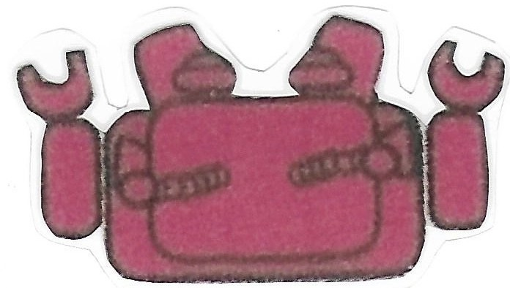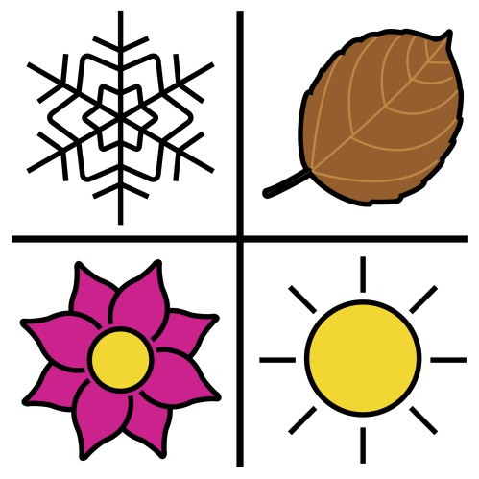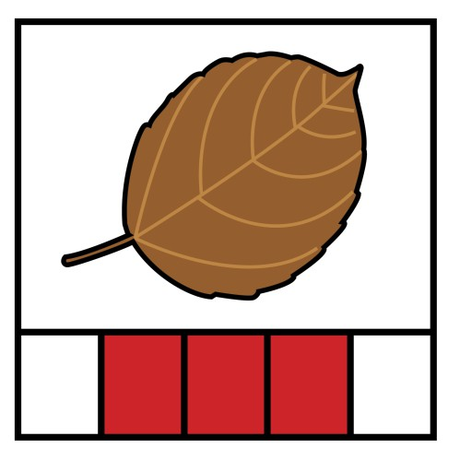

*Robótica Educativa en casa.*

|  |  |  |  |  |
| --- | --- | --- | --- | --- |
| NOMBRE: |  | | FECHA: |  |
| RETO: | Estamos en la estación: | TIPO ACTIVIDAD: Desconectada 3 | | |

Tabla de Retos:

|  |  |  |  |  |  |
| --- | --- | --- | --- | --- | --- |
|  | 1 | 2 | 3 | 4 | 5 |
| A |  |  |  |  |  |
| E |  |  |  |  |  |
| I |  |  |  |  |  |
| O |  |  |  |  |  |
| U |  |  |  |  |  |

|  |  |  |
| --- | --- | --- |
|  |  |  |
| Giro a la izquierda | Avanzar 1 cuadro | Giro a la derecha |

Tabla de Programación: Realizar la secuencia de flechas.

*Pág. 6*

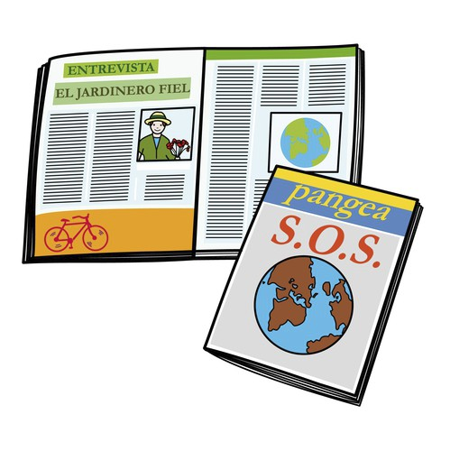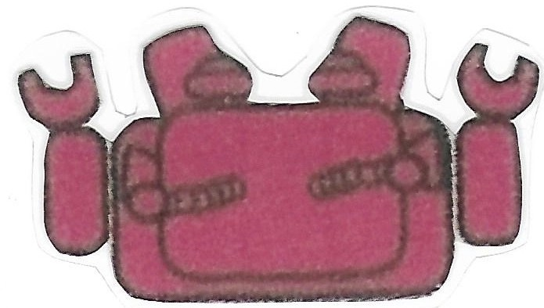

*Robótica Educativa en casa.*

|  |  |  |  |  |
| --- | --- | --- | --- | --- |
| NOMBRE: |  | | FECHA: |  |
| RETO: | Indica el camino que se debe seguir el Robot para reciclar. | TIPO ACTIVIDAD: Desconectada 4. | | |

Tabla de Retos:

|  |  |  |  |  |  |
| --- | --- | --- | --- | --- | --- |
|  | 1 | 2 | 3 | 4 | 5 |
| A |  |  |  |  |  |
| E |  |  |  |  |  |
| I |  |  |  |  |  |
| O |  |  |  |  |  |
| U |  |  |  |  |  |

|  |  |  |
| --- | --- | --- |
|  |  |  |
| Giro a la izquierda | Avanzar 1 cuadro | Giro a la derecha |

Tabla de Programación: Realizar la secuencia de flechas.

*Pág. 7*



*Robótica Educativa en casa.*

|  |  |  |  |  |
| --- | --- | --- | --- | --- |
| NOMBRE: |  | | FECHA: |  |
| RETO: | Indica el camino que se debe seguir el Robot para reciclar. | TIPO ACTIVIDAD: Desconectada 4. | | |

Tabla de Retos:

|  |  |  |  |  |  |
| --- | --- | --- | --- | --- | --- |
|  | 1 | 2 | 3 | 4 | 5 |
| A |  |  |  |  |  |
| E |  |  |  |  |  |
| I |  |  |  |  |  |
| O |  |  |  |  |  |
| U |  |  |  |  |  |

|  |  |  |
| --- | --- | --- |
|  |  |  |
| Giro a la izquierda | Avanzar 1 cuadro | Giro a la derecha |

Tabla de Programación: Realizar la secuencia de flechas.

*Pág. 8*

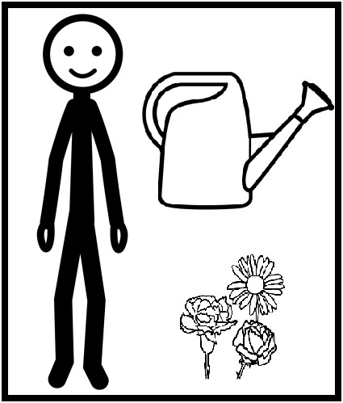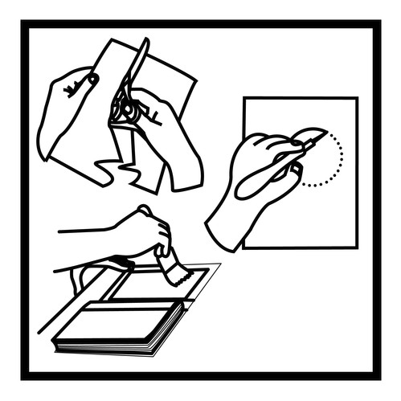

*Robótica Educativa en casa.*

|  |  |  |  |  |
| --- | --- | --- | --- | --- |
| NOMBRE: |  | | FECHA: |  |
| RETO: | Indica el camino que se debe seguir para ir a cada taller. | TIPO ACTIVIDAD: Desconectada 4. | | |

Tabla de Retos:

|  |  |  |  |  |  |
| --- | --- | --- | --- | --- | --- |
|  | 1 | 2 | 3 | 4 | 5 |
| A |  |  |  |  |  |
| E |  |  |  |  |  |
| I |  |  |  |  |  |
| O |  |  |  |  |  |
| U |  |  |  |  |  |

|  |  |  |
| --- | --- | --- |
|  |  |  |
| Giro a la izquierda | Avanzar 1 cuadro | Giro a la derecha |

Tabla de Programación: Realizar la secuencia de flechas.

*Pág. 9*

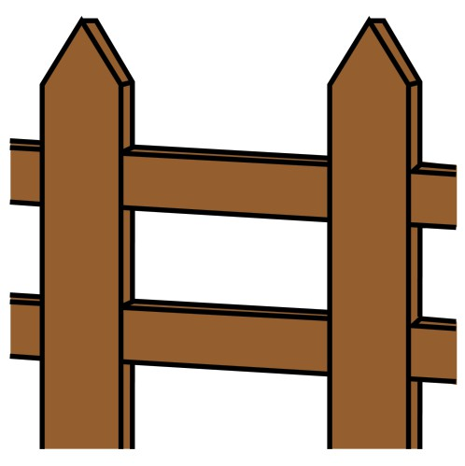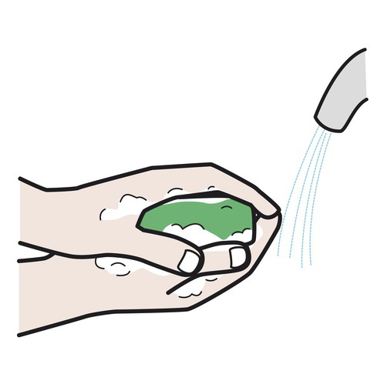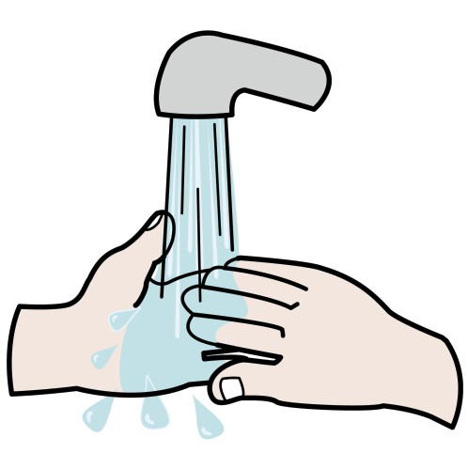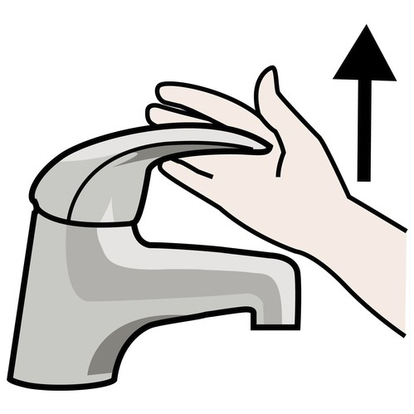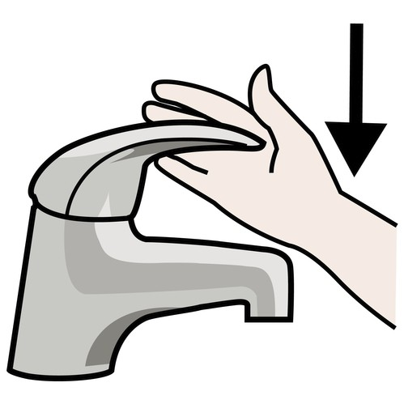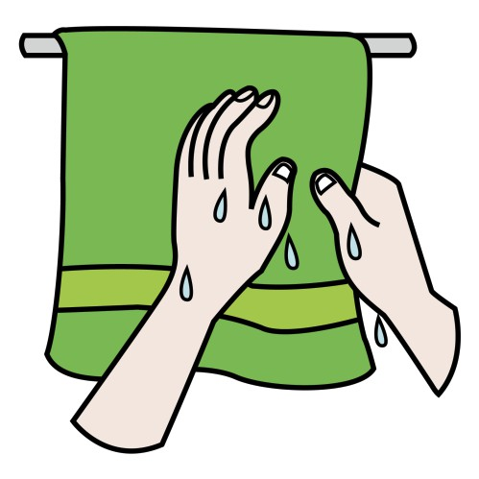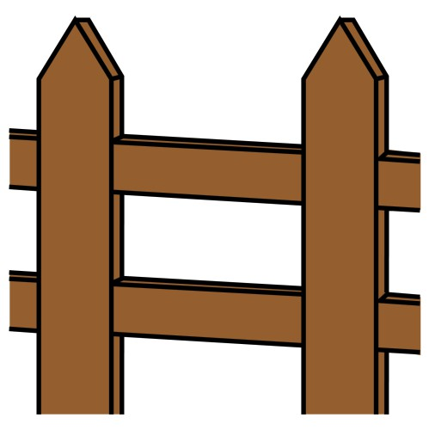

*Robótica Educativa en casa.*

|  |  |  |  |  |
| --- | --- | --- | --- | --- |
| NOMBRE: |  | | FECHA: |  |
| RETO: | Indica el camino que se debe seguir para lavarse las manos. | TIPO ACTIVIDAD: Desconectada 5. | | |

Tabla de Retos:

|  |  |  |  |  |  |
| --- | --- | --- | --- | --- | --- |
|  | 1 | 2 | 3 | 4 | 5 |
| A |  |  |  |  |  |
| E |  |  |  |  |  |
| I |  |  |  |  |  |
| O |  |  |  |  |  |
| U |  |  |  |  |  |

|  |  |  |
| --- | --- | --- |
|  |  |  |
| Giro a la izquierda | Avanzar 1 cuadro | Giro a la derecha |

Tabla de Programación: Realizar la secuencia de flechas.

*Pág. 10*

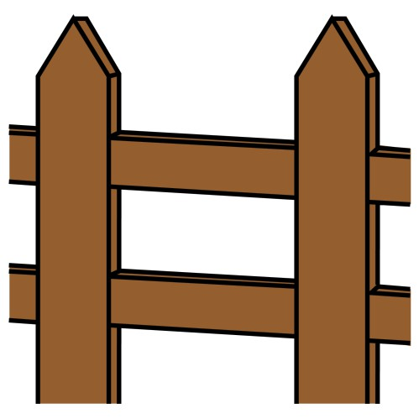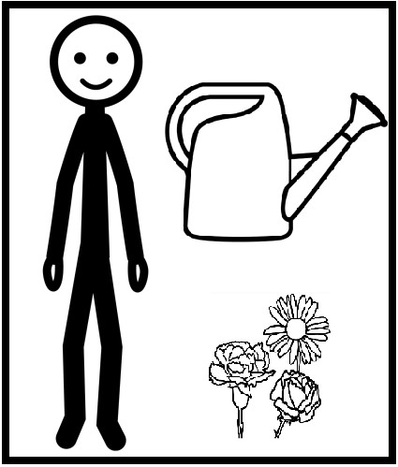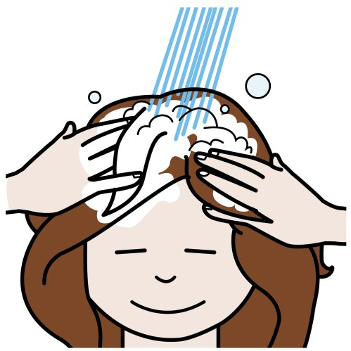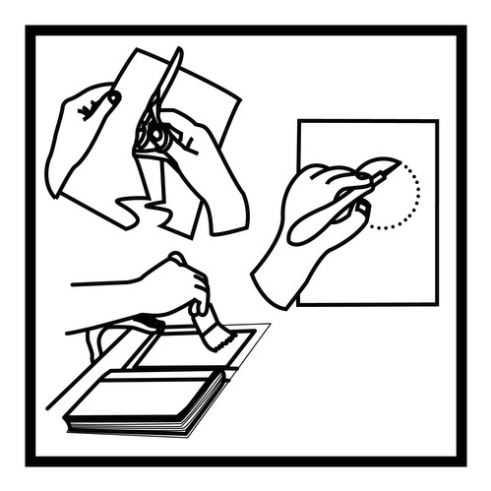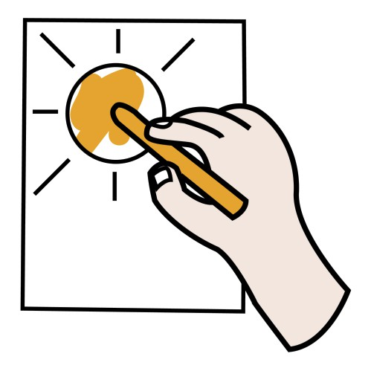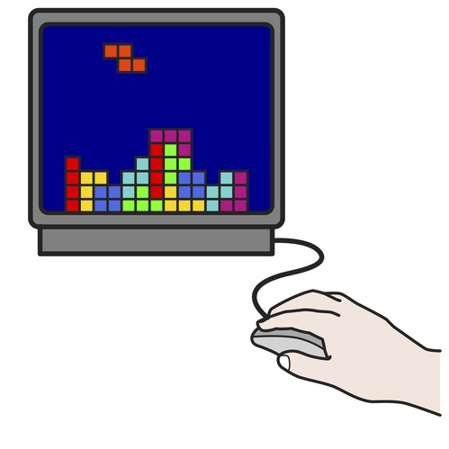

*Robótica Educativa en casa.*

|  |  |  |  |  |
| --- | --- | --- | --- | --- |
| NOMBRE: |  | | FECHA: |  |
| RETO: | Relaciona los talleres con sus actividades. | TIPO ACTIVIDAD: Desconectada 5. | | |

Tabla de Retos:

|  |  |  |  |  |  |
| --- | --- | --- | --- | --- | --- |
|  | 1 | 2 | 3 | 4 | 5 |
| A |  |  |  |  |  |
| E |  |  |  |  |  |
| I |  |  |  |  |  |
| O |  |  |  |  |  |
| U |  |  |  |  |  |

|  |  |  |
| --- | --- | --- |
|  |  |  |
| Giro a la izquierda | Avanzar 1 cuadro | Giro a la derecha |

Tabla de Programación: Realizar la secuencia de flechas.

*Pág. 11*

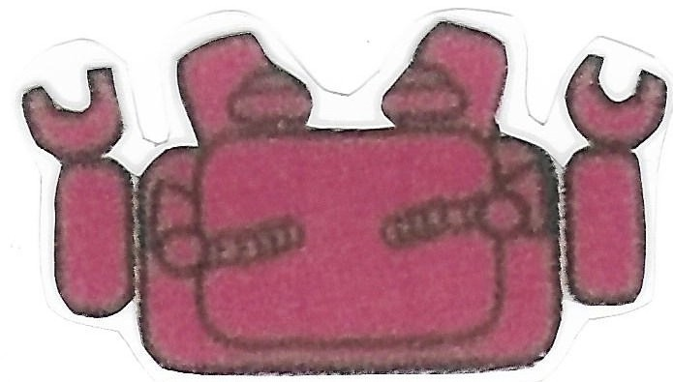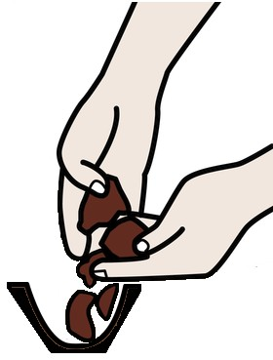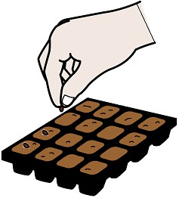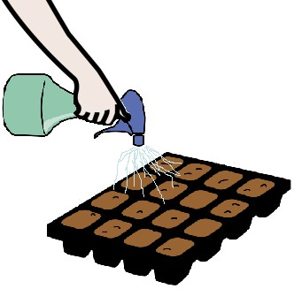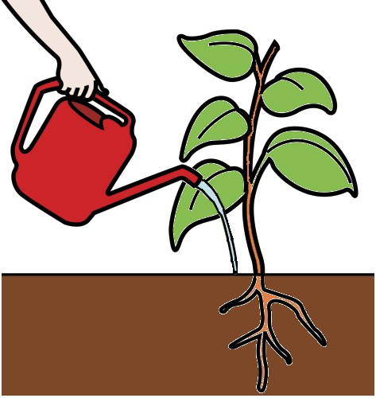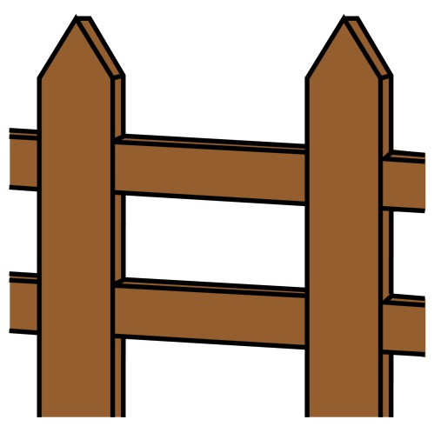

*Robótica Educativa en casa.*

|  |  |  |  |  |
| --- | --- | --- | --- | --- |
| NOMBRE: |  | | FECHA: |  |
| RETO: | Indica el camino que se debe seguir para plantar una semilla. | TIPO ACTIVIDAD: Desconectada 5. | | |

Tabla de Retos:

|  |  |  |  |  |  |
| --- | --- | --- | --- | --- | --- |
|  | 1 | 2 | 3 | 4 | 5 |
| A |  |  |  |  |  |
| E |  |  |  |  |  |
| I |  |  |  |  |  |
| O |  |  |  |  |  |
| U |  |  |  |  |  |

|  |  |  |
| --- | --- | --- |
|  |  |  |
| Giro a la izquierda | Avanzar 1 cuadro | Giro a la derecha |

Tabla de Programación: Realizar la secuencia de flechas.

*Pág. 12*



*Robótica Educativa en casa.*

NOMBRE: FECHA:

RETO: Suma con el Robot => 3+2= TIPO ACTIVIDAD: Desconectada 6

Tabla de Retos:

|  |  |  |  |  |  |
| --- | --- | --- | --- | --- | --- |
|  | 1 | 2 | 3 | 4 | 5 |
| A |  |  |  |  |  |
| E |  |  |  |  |  |
| I |  |  |  |  |  |
| O |  |  |  |  |  |
| U |  |  |  |  |  |

|  |  |  |
| --- | --- | --- |
|  |  |  |
| Giro a la izquierda | Avanzar 1 cuadro | Giro a la derecha |

Tabla de Programación: Realizar la secuencia de flechas.

*Pág. 13*



*Robótica Educativa en casa.*

|  |  |  |  |  |
| --- | --- | --- | --- | --- |
| NOMBRE: |  | | FECHA: |  |
| RETO: |  | TIPO ACTIVIDAD: | | |

Tabla de Retos:

|  |  |  |  |  |  |
| --- | --- | --- | --- | --- | --- |
|  | 1 | 2 | 3 | 4 | 5 |
| A |  |  |  |  |  |
| E |  |  |  |  |  |
| I |  |  |  |  |  |
| O |  |  |  |  |  |
| U |  |  |  |  |  |

|  |  |  |
| --- | --- | --- |
|  |  |  |
| Giro a la izquierda | Avanzar 1 cuadro | Giro a la derecha |

Tabla de Programación: Realizar la secuencia de flechas.

*Pág. 15*